Инструкция
по использованию сервиса видеоконференций
CDO.Meet

1. Переход по ссылке-приглашению

Для подключения к видеоконференции Вам необходимо кликом левой клавиши мышки перейти по ссылке из письма, полученного по электронной почте от организатора видеоконференции.

Ссылка имеет вид, представленный на рисунке ниже.

На открывшейся странице в браузере Вашего компьютера необходимо ввести Ваши ФИО и нажать кнопку «Старт».

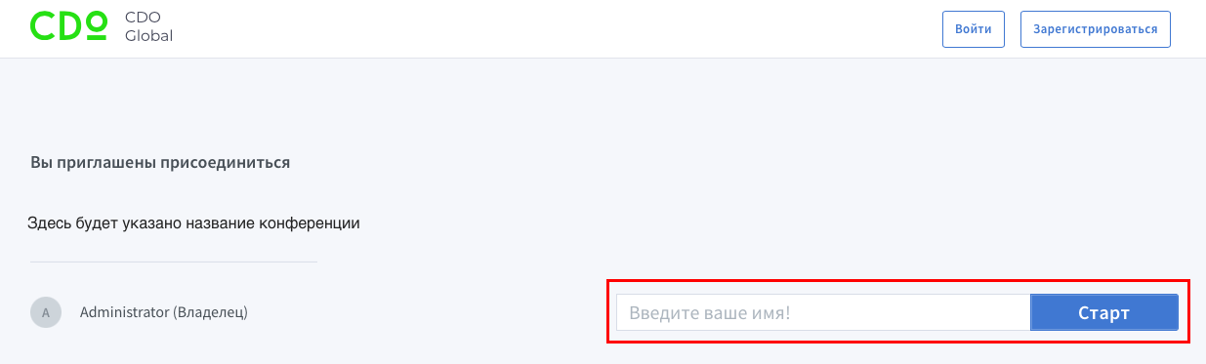

2. Настройка звука и видео видеоконференции

После нажатия на кнопку «Старт» откроется страница видеоконференции, где Вам будет предложено выбрать способ присутствия на конференции:
- Микрофон – данный вариант следует выбрать, если в ходе данной видеоконференции Вам необходимо взаимодействие с участниками конференции;
- Только слушать – при выборе этого варианта присутствия у Вас не будет возможности взаимодействия с участниками видеоконференции посредством микрофона.

Рекомендуется выбрать вариант присутствия «Микрофон».

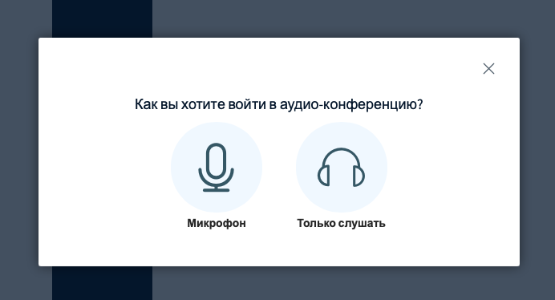

После выбора способа присутствия «Микрофон» Ваш компьютер может запросить разрешение использовать микрофон и видео с веб-камеры или других устройств. Для подключения звука и видео Вашего компьютера, Вам необходимо нажать кнопку «Разрешить».

Далее сервис видеоконференции произведет тестирование звука. Если в ходе тестирования Вы услышите специальный звук, нажмите на пиктограмму «Да».

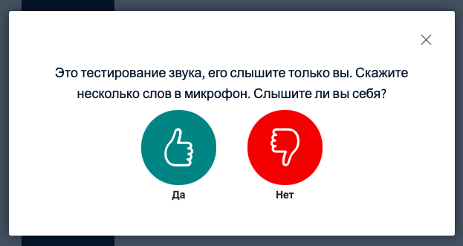

3. Включение и выключение звука и видео во время видеоконференции

После настройки звука в открывшемся окне видеоконференции появится возможность включить/выключить звук и видео, исходящие с Вашего компьютера.
С помощью клика по пиктограммам внизу экрана «Микрофон», «Покинуть аудио-конференцию» и «Видео» (1) Вы можете сделать следующее:
- включить/выключить звук, нажав на пиктограмму «Микрофон»;
- изменить вариант присутствия, нажав на пиктограмму «Телефонная трубка»;
- включить/выключить видео, нажав на пиктограмму «Камера».

По умолчанию микрофон будет включен после проверки звука предыдущего пункта, а его пиктограмма будет окрашена синим цветом. При отключении звука, исходящего от Вашего компьютера, пиктограмма «Микрофон» будет перечеркнута и изменит цвет. Рекомендуется отключить микрофон во избежание постороннего шума в ходе видеоконференции и включать по необходимости.
Аналогично микрофону для остальных пиктограмм синий цвет показывает, что данная функция в положении «включена», перечеркнутая пиктограмма черного цвета показывает положение «выключена».
Чтобы покинуть конференцию, нажмите на пиктограмму «меню» в верхней части экрана (2) и выберите пункт «Выйти из конференции».

